COMO FAZER A INSTALAÇÃO DO SISTEMA PAYMOBI

A Chipou Store conta com um sistema de bloqueio e notificação de smartphones da marca Samsung que se chama PAYMOBI. A instalação desse sistema somente é possível em aparelhos da marca Samsung. Para efetuar a instalação o aparelho deve estar desligado e formado padrão de fábrica. Se o aparelho for novo somente instalar com ele desligado, se o aparelho for usado deve ter realizado antes a formatação padrão de fábrica e deve estar desligado. É possível realizar a instalação em aparelhos novos e usados. É obrigatório a instalação desse sistema em todos os aparelhos vendidos pela Chipou Store na modalidade carnê pela loja ou carnê pela financeira B2B. Não é obrigatório a instalação do sistema em aparelhos vendidos à vista.
A instalação desse sistema terá um acréscimo no valor de R$50,00 sobre o valor de à vista do aparelho, ou seja, se o aparelho custa R$950,00 e vai ser vendido pelo carnê, na simulação de parcelas será simulado o valor de R$1.000,00 e não o de R$950,00.

PASSO 1
Acesse a pagina do paymobi e entre com seus dados de acesso para realizar a instalação do sistema no smartphone.
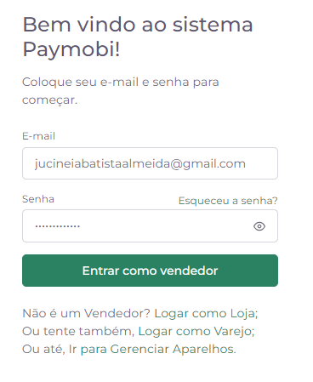

PASSO 2
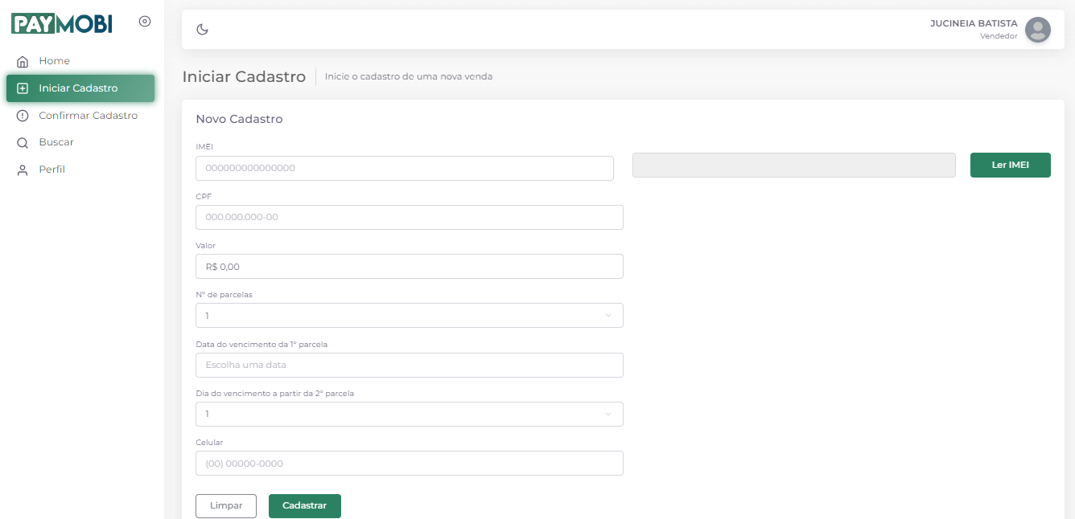
Clique em INICIAR CADASTRO, preencha os dados solicitados e clique em CADASTRAR.

- IMEI: se na caixa tiver dois IMEI como na imagem abaixo:
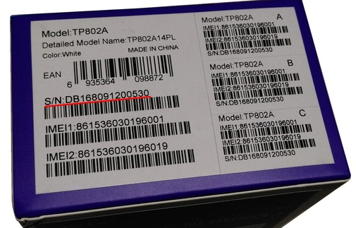

Será utilizado o número do IMEI 1. Se o aparelho não tiver caixa, basta entrar no discador para liga e digitar o seguinte código *#06# de vai aparecer a seguinte tela como na imagem abaixo, com o número dos IMEI, será utilizado o IMEI 1, o IMEI contém 15 números.
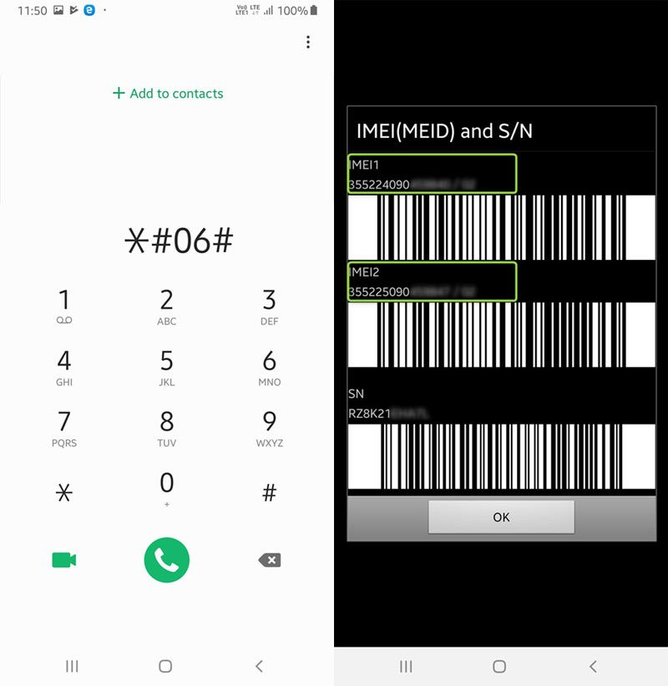

- CPF: será preenchido com número do CPF do cliente.
- VALOR: é o resultado da multiplicação da quantidade de parcelas pelo valor das parcelas, ou seja, se o valor das parcelas são R$100,00 reais e a quantidade de parcelas são 9, logo o valor será R$900,00 reais.
- N° DE PARCELAS: quantidade de parcelas que o cliente vai pagar pelo carnê, não conta com a entrada.
- DATA DO VENCIMENTO DA 1° PARCELA: é a data de vencimento que foi colocada no carnê.
- DATA DO VENCIMENTO A PARTIR DA 2° PARCELA: é a data de vencimento que foi colocada no carnê.
- CELULAR: é o número do celular do cliente.

PASSO 3
Clique em CONFIRMAR CADASTRO, preencha os dados solicitados e depois clique em CONFIRMAR.

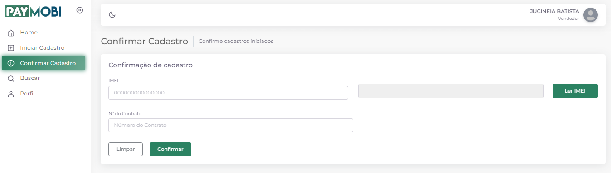
- IMEI: é o número de imei utilizado na primeira página, somente utilizar o mesmo.
- N° DO CONTRATO: é o número da venda, ou seja, é o número do

Após preencher os dados dessa tela CONFIRMAR CADASTRO e clicar em CONFIRMAR a instalação do sistema Paymobi foi realizada com sucesso.

PASSO 4
Realize o preenchimento dos dados no Intranet na aba Paymobi.
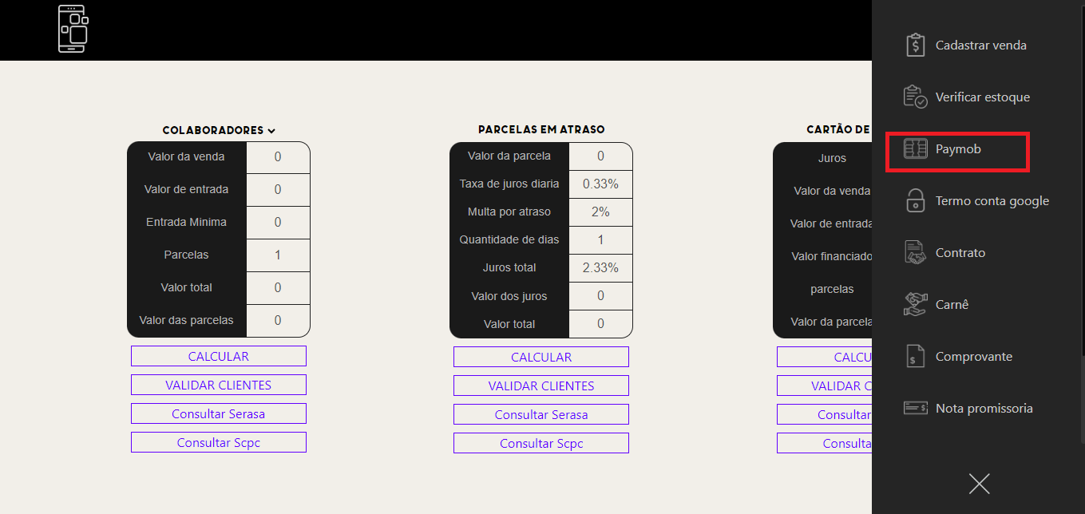

Após o preenchimento é somente clicar em ENVIAR e imprimir o arquivo que será baixado, Com isso todas as etapas para instalação do sistema Paymobi foram concluídas.

